Mission 2 - Créer un logo et le décliner sur des supports
Durée : 1 h 10’ | ou | Source

L’entreprise
Crazy-Bike est un magasin de cycles créé en 2017 à Annecy par Hélène Lemoury. Il est spécialisé dans la vente, la location et l'entretien de cycles. Il propose des vélos électriques, des vélos pliants, des vélos urbains confort et sportif, des vélos cargos, des vélos enfants, des vélos de route, des VTT, des VTC et des accessoires pour vélo (habillements, casques, protections, etc.).
L'entreprise souhaite promouvoir l'utilisation du vélo dans la vie quotidienne que ce soit pour aller au travail, voyager, se déplacer en famille, faire ses courses ou pour le plaisir.
Depuis sa création l'entreprise connaît un grand succès lié à l'explosion des ventes de vélos électriques, à utiliser en milieu urbain ou pour le faire du sport.
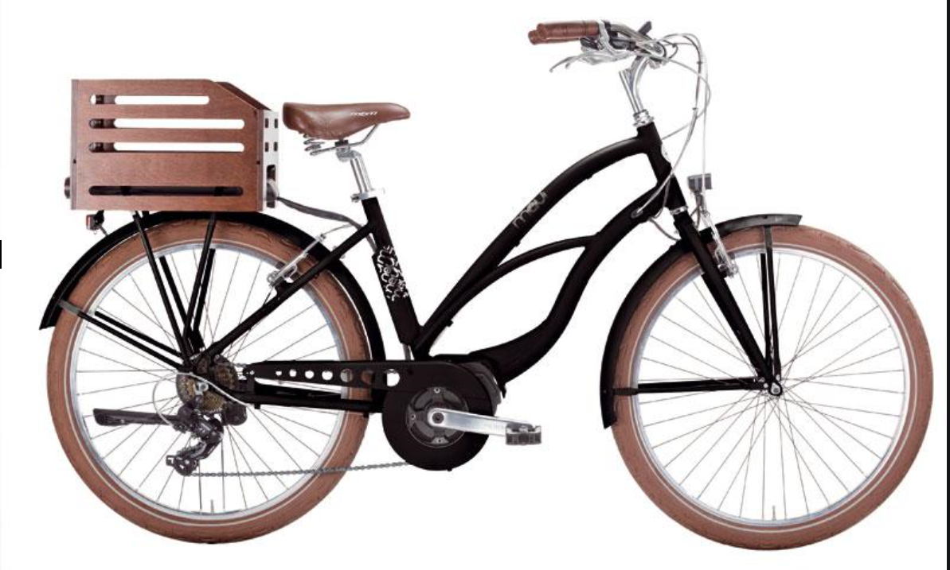 | Crazy-Bike  Capital : 10 000 €.  23 rue des demoiselles, 74000 ANNECY.  Tél. : 04 50 74 XX XX – Fax : 04 50 74 XX XX.  www.crazy-bike.com – info@crazy-bike.com.  Siret : 623 540 832 74210 - APE/NAF : 9529Z. | 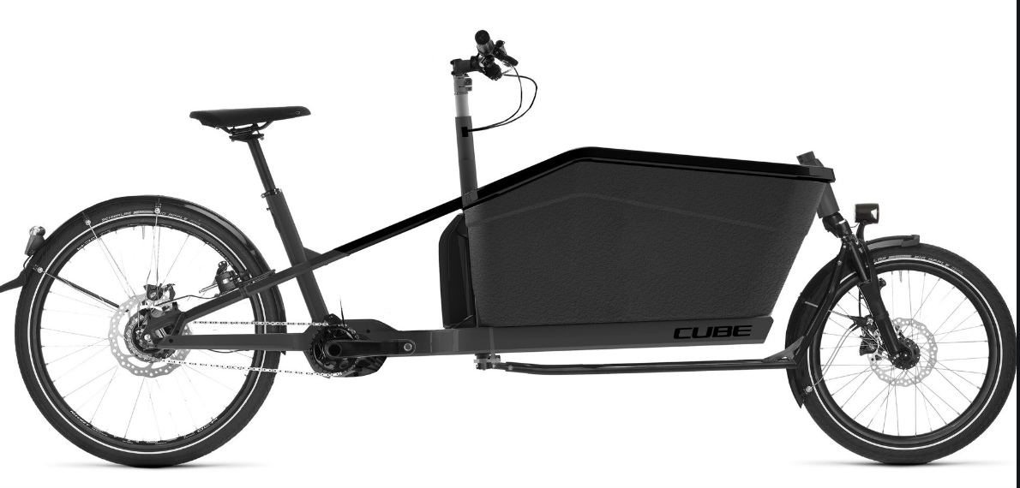

Contexte professionnel
Depuis sa création Mme Lemoury c’est principalement préoccupé des problèmes de gestion lié au développement rapide de l'activité. Elle n'a pas accordé beaucoup d'importance à la communication Et à l'image de l'entreprise. Ainsi le logo de l'entreprise et un simple WordArt qui se superposent un rectangle (voir ci-dessus).
Elle souhaite, à présent, améliorer l’image de la société et les supports visuels de l'entreprise. Elle vous associe à cette tâche.

Travail à faire
Logo
- Créez sur l’application de votre choix 3 logos que vous proposerez à Mme Lemoury, afin qu’elle puisse faire un choix. Concevez les logos à partir de 3 pistes différentes (un changement de police ou de couleur ne constitue pas une nouvelle piste).
- Présentez dans un même document les 3 logos classés selon votre préférence et justifiez pour chaque logo votre démarche et ce qui a motivé vos choix.
- Sauvegardez votre travail.

Charte graphique
- Déclinez le logo qui a votre préférence en version couleur, en niveau de gris et en noir et blanc.
- Proposez une police de caractères qui sera utilisée pour tous les documents de la société.
- Sauvegardez votre travail.
Papier à en-tête
- Concevez le papier à en-tête de la société en utilisant le logo retenu précédemment.
- Sauvegardez votre travail en tant que modèle de document.

Carte de visite
- Créez la carte de visite de Mme. Lemoury à partir des modèles Microsoft en intégrant le logo que vous avez conçu.
- Sauvegardez votre travail.

